宝塚市立小学校及び中学校の適正規模並びに適正配置
に関する基本方針（案）

第１章 基本方針の策定に当たって

Ⅰ 基本方針策定の目的

本市では、少子化の影響を受けて児童生徒数が減少し、多くの学校は小規模化の傾向にある一方、一部の地域では、新たな住宅開発により、児童生徒数が増加している学校があり、教育環境の公平性に課題が生じています。
子どもたちが等しく、望ましい教育を受けるためには、適正な規模の学校を適正に配置するなど、より良い教育環境に整備していく必要があります。
そのため、教育委員会では、適正な学校規模を定め、適正化の手法や留意点に加え、進め方を取りまとめた基本方針を策定しました。

Ⅱ 児童生徒数の推移

本市では、昭和40年以降の急激な人口増加に伴い、昭和50年代に多くの学校を建設し、小学校では昭和57年(1982年)に20,286人、中学校では昭和61年(1986年)に9,362人のピークを迎えました。その後は、少子化が進展し、現在では、小中学校ともに児童生徒数が40%近く減少しています。
また、本市の将来推計人口を年齢別の構成比でみると、平成27年（2015年）から5年後の平成32年（2020年）には、年少人口（14歳以下）は13.4%から12.4%に減少し、さらに10年後の平成37年（2025年）には11.4%に減少すると予測されています。

Ⅲ これまでの提言等

１ 宝塚市行財政改革推進委員会

最終提言書には、「一部の地域で大規模校と小規模校の状態が恒常化し、（中略）教育の質の均等に関して問題が生じている」とし、大規模校では、さらなる児童生徒数の増加には、財政的にも物理的にも対応できない状態にあり、小規模校では、学級数減少による教育効果が懸念されるとして、小学校区・中学校区の再編や小学校の統合、未利用施設の有効活用について検討を行うべき。との提言がありました。
２ 宝塚市教育環境のあり方協議会

教育、まちづくり、コミュニティに関する知識経験者5人で構成する「宝塚市教育環境のあり方協議会」では、教育環境をめぐる課題として、仮設校舎の課題や適正規模化の考え方、通学区域の弾力化などのほか、児童生徒の発達面からも審議を行い、仮設校舎の早期解消や児童生徒数増加による狭隘化の早期改善や適正化の手法などを取りまとめた報告書を受けました。

＜参考＞

【小学校の児童数・学級数の推移】
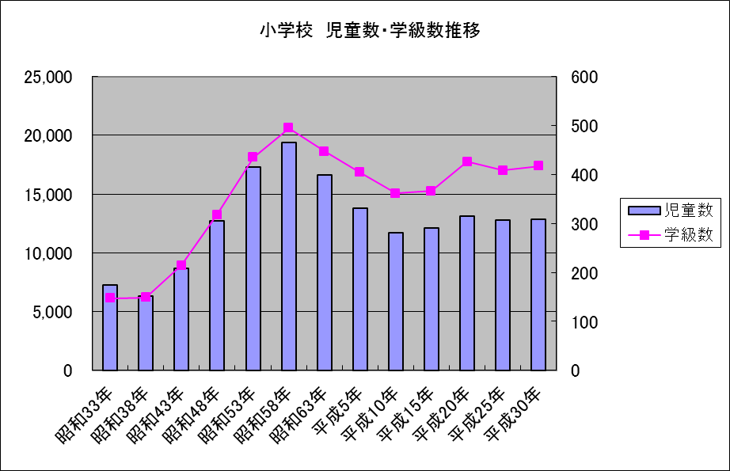

【中学校の児童数・学級数の推移】
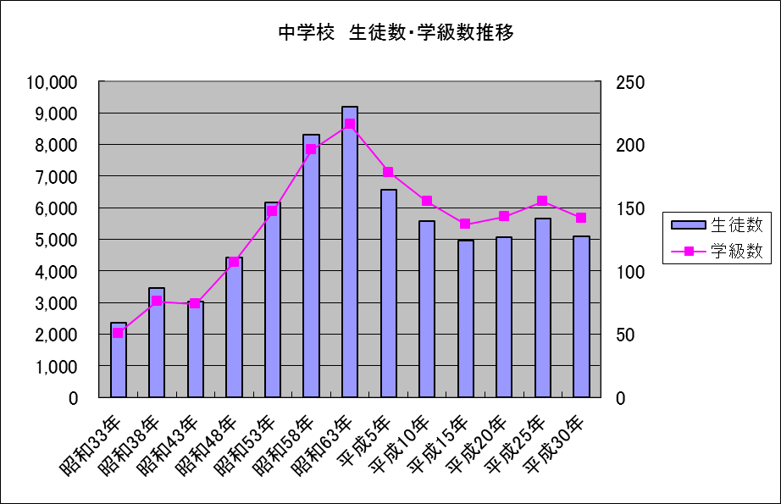

第２章 学校規模適正化の基本方針について

Ⅰ 学校規模適正化の基本的な考え方

すべての地域の子どもたちに、等しく、望ましい学校教育を行うためには、適正な規模の学校を適正に配置し、より良い教育環境を整備していく必要があります。（「宝塚市教育振興基本計画」より）

１ 小規模校における学校規模適正化の必要性

【教育効果】
① 学校教育では、一定の児童生徒数や学級数があることにより、子どもが集団の中で多様な考えに触れ、認め合い、協力し合い、切磋琢磨することを通じて、一人ひとりの資質や能力を伸ばすことから、一定の児童生徒数や学級数が必要である。
② 人間関係を序列化、固定化しないよう、各学年でクラス替えができるよう複数の学級が必要である。
③ 体育ではクラス対抗ができ、部活動や選択授業においても、子どもたちに十分な選択肢を用意する必要がある。

【学校運営】
教員配置では、学年複数学級とすることで、教員同士が指導方法について協議ができ、また、組織的な校務分掌も確保され、教員が互いに切磋琢磨するために必要な教員数を確保する必要がある。

２ 大規模校における学校規模適正化の必要性

【教育効果】
① 大規模校の場合は、学年単位の集団活動が中心となり、学年の枠を超えた活動が少なくなるが、学校教育では、異学年との交流により、異なる年齢の多様な考え方にも触れ、自己成長できる教育環境が必要である。
② 体育館や運動場、特別教室の使用を前提とした教育課程が適切に実施されるよう、適正な学級数とする必要がある。

【学校運営】
体育館や運動場が狭隘化することによる児童生徒の接触事故などの危険性を回避し、学校内で安全性を確保する必要がある。
Ⅱ 学校規模の適正化の基本方針について

１ 本市における学校規模の分類

本市では、関係法令や国の見解を基本としつつ、各学校の保有教室数や運動場等の設備など総合的に勘案した結果、「適正な学校規模」を次のように設定します。
ただし、地域の実態その他により特別な事情のあるときは、この限りではありません。

小 学 校 | １２学級（各学年２学級） ～ ２４学級（各学年４学級）
中 学 校 | ９学級（各学年３学級） ～ １８学級（各学年６学級）
※特別支援学級を除いた学級数

２ 学校教育法施行規則による学級数の標準との差

１校当たりの学級数の標準については、学校教育法施行規則第41条に、「小学校の学級数は、12学級以上18学級以下を標準とする。ただし、地域の実態その他により特別の事情のあるときは、この限りでない。」と規定されており、同規則第79条により中学校にも準用しています。
本市の小学校の場合、昭和50年代の人口急増期以前（昭和40年代まで）に設置した学校は、比較的、校舎や運動場などの施設規模も大きく、保有施設の有効活用の観点や教育効果からも、同規則のただし書きにより、適正規模の学級数上限を24学級としました。
また、中学校では、適正規模を12学級とすると、この基準以下の学校が4校あり、その中には通学区域が隣接しているものの、通学距離や安全性の問題など、通学区域の調整が困難であることから、同規則のただし書きにより、適正規模の学級数下限を9学級としました。
なお、こうした中学校であっても9学級以上あれば、全教科の教員が配置でき、免許外指導が解消されることから、教育効果が損なわれることはありません。

３ 西谷小学校及び西谷中学校の小規模校の例外

西谷小学校及び西谷中学校は、過去、分校を廃校してきた経過や農村地域で近隣に小学校及び中学校がないことから、適正化の対象外としますが、特認校や義務教育学校など、学校の特色について研究を進めます。
４ 本市における学校規模の分類

Ⅲ 適正な学校規模への手法

適正な学校規模への手法については、学校ごとの推計予測や学校規模、校区事情等を総合的に勘案し、次に示す手法を基に適正化について、具体的な検討を進めます。

１ 小規模校における適正化の手法

（１）学校の統合
対象校が、小規模校又は適正規模校に隣接する場合で、統合後の学校が適正規模を維持できる場合は、学校の統合を検討します。

（２）通学区域の変更
対象校が、大規模校又は適正規模校に隣接する場合で、通学区域の変更を行っても双方が適正規模の学校となる場合は、通学区域の変更を検討します。

（３）通学区域の弾力的運用
児童生徒数の増加を図るため、保護者からの申請により、隣接する大規模校又は適正規模校からの就学学校の変更を許可する通学区域の弾力的運用について検討します。

２ 大規模校における適正化の手法

（１）通学区域の変更
①通学区域の変更
対象校が、小規模校又は適正規模校に隣接する場合で、通学区域の変更を行っても双方の学校が適正規模となる場合は、通学区域の変更を検討します。

②開発地域の通学区域の変更（児童生徒急増校対策のための校区調整導入基準）
大規模マンションの開発により、受け入れが困難となることが予測される場合は、事前に開発地域を限定して通学区域を変更し、児童生徒数の抑制を図ります。

（２）通学区域の弾力的運用
児童生徒数の抑制を図るため、保護者の希望により、対象校から、受け入れに余裕のある隣接する学校への就学学校の変更を許可する通学区域の弾力的運用について検討します。
３ その他、教育環境を整備する手法

（１）義務教育学校の導入
小学校と中学校の９年間の義務教育を一貫して行う小中一貫校を制度化した学校で、地域の実情に応じ、学年の区切りを「４・３・２」「５・４」など、柔軟に変更できるほか、学習指導要領で定めた学年の範囲を超えて、前倒しで授業を進めることができる義務教育学校の導入について検討します。

（２）特認校の導入
自然豊かな環境に恵まれた小規模校を中心として、離れた地域からでも入学できる特認校の導入について検討します。例：三田市立母子小学校、神戸市立六甲山小学校

（３）合同授業の実施
他学年との交流や隣接する学校との合同で授業を行い、同じクラス以外の子どもと関わり、向上心や社会性が育まれるように工夫します。

４ 適正規模化に係る施策を講じるまでの手段

（１）現有教室の有効活用（特別教室の普通教室への転用）
特別教室を普通教室に転用して教室数の不足に対応するよう検討します。

（２）施設の相互利用
運動場や体育館が狭隘なため、教育活動に支障が生じている場合は、他校の運動場や体育館を使用した合同授業など、隣接校とも連携した施設利用を図ります。

５ 適切な通学方法及び通学距離の基本的な考え方

通学距離の基準は、法令上、小学校はおおむね4㎞以内、中学校はおおむね6㎞以内とされています。本市では、西谷小学校と西谷中学校を除く全ての小・中学校が、この範囲内の通学距離ですが、一部の学校では、児童生徒の身体的な負担軽減から、バス通学を認めている地域もあります。
学校規模の適正化によって、新たに通学距離が遠くなる場合は、子どもの身体的な負担の軽減や通学の安全確保から、路線バスの利用も含めて、概ね30分を上限として適正な通学区域を設けることとします。

Ⅳ 地域コミュニティの核としての学校

小・中学校は、児童生徒の教育のための施設であるだけではなく、各地域のコミュニティの核としての性格を有するため、災害時の避難所やサークル活動の拠点、地域活動の単位など、様々な機能を併せもっており、まちづくりのあり方と密接不可分でるという性格をもっています。
そのため、学校の統合や通学区域の変更・弾力的運用を行う場合においては、地域に求められる機能を果たすよう保護者や地域との十分な協議・検討を進め、「地域とともにある学校づくり」の視点を踏まえた議論を行います。

Ⅴ 学校規模の適正化の留意点

（１）子ども中心に
子どもの身体的、精神的な負担を最小限に抑え、学校生活に影響することがないように配慮するとともに、常に子どもを中心とした視点を持って取り組みを進めます。

（２）児童生徒数の動向把握
大規模なマンション建設や宅地開発などによる児童生徒数の増加によって、学校の適正規模に大きな影響を与えることから、開発動向を的確に捉え、児童生徒数の動向を慎重に推計しながら、学校規模の適正化に努めます。

（３）安全で安心な通学環境の確保
学校の統合や通学区域の変更を行った場合は、通学路や通学距離も変わることになり、昨今、不審者の情報や児童生徒を狙った犯罪が多発していることから、安全で安心な通学路の確保に努めます。

Ⅵ 学校規模の適正化の進め方 ～保護者、地域との連携・協力～

各学校はそれぞれに歴史を持ち、地域社会と密接な関係を持ってきたことなどを踏まえると、児童生徒やその保護者はもちろんのこと、子どもを取り巻く地域の皆さんからも様々な意見を聞き、理解を得ながら学校規模の適正化を進めていくことが必要です。
国では、平成27年1月27日付、「公立小学校・中学校の適正規模・適正配置等に関する手引き」を策定し、「学校規模の適正化に関する基本的な考え方」の中で「地域コミュニティの核としての性格への配慮」として、行政が一方的に進める性格でないことと、地域住民にも十分な理解と協力を得るよう示されています。
今後、適正化を進めるに当たっては、該当地域ごとに「（仮称）適正化検討委員会」を設置し、行政の持つ情報を保護者や地域にも公開し、そこに学校関係者も含んで、通学の安全や学校と地域との連携など、学校規模の適正化を進めるための諸課題について、学校・保護者・地域・行政が連携しながら具体的な方策を検討し、協働による教育環境の整備に努めることとします。

【「（仮称）適正化検討委員会」の委員構成（例）】
①学校長
②ＰＴＡの代表
③学校評議員の代表
④まちづくり協議会の代表
⑤各自治会の代表
⑥教育委員会事務局の職員
⑦市長部局の関係職員
⑧その他、教育委員会が必要と認める者

Ⅶ 長期的な視点に立った教育環境の整備について
～小学校と中学校の通学区域の整合性～

本市では、１小学校から複数の中学校に進学する学校があり、小学校と中学校の通学区域の整合性についての課題が指摘されています。
中１ギャップの解消をはじめ、小・中学校9年間を見通した学校教育の実践など、小・中学校の連携を推進するため、同じ小学校から同じ中学校へ進学するような校区編制とする必要があります。
一方、人口急増期を迎える昭和40年代以前に設置された学校については、旧の町村単位で小中学校を設置していたことから、小中学校の校区編成に整合性はありましたが、それ以後に設置した学校は、人口急増に合わせて施設配置したことから、現行の校区編成となりました。
小学校と中学校の校区編制の整理については、全市的な課題となることから、過大規模校や小規模校の解消を図りながら、次の検討課題として認識し、長期的な視点に立った教育環境の整備について審議会へ諮問するなど、具体的な検討に取り組みます。

